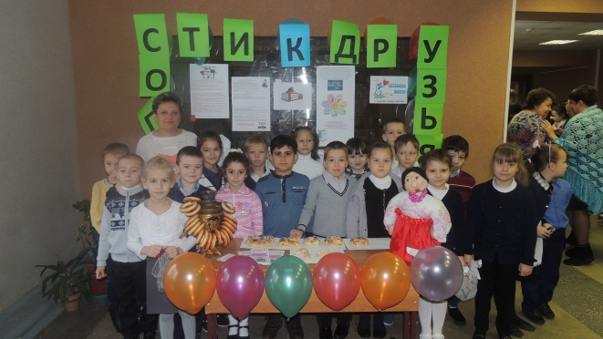
Творческая реабилитация детей с ограниченными возможностями здоровья в системе дополнительного образования в МБОУ Зимовниковской СОШ №10.
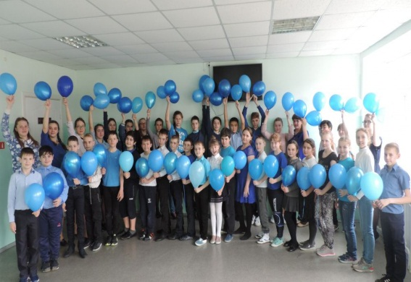
Наибольшее значение в разработке технологий, направленных на оказание помощи детям с ОВЗ в процессе преодоления недуга и социальной адаптации, имеет ее содержательная сторона и те средства коррекции, с помощью которых происходит восстановление, выравнивание возможностей детей в их социальном самоутверждении. Известно, что в процессах адаптации у человека должна быть сформирована главная установка - принятие им социальной роли. При этом эффективность адаптации зависит от того, насколько адекватно ребенок воспринимает себя и свои социальные связи. У таких детей часто из-за социальной депривации (ограничение, лишение активного социального развития) наблюдается недостаточное или искаженное развитие представлений о себе, что ведет к нарушению адаптации.
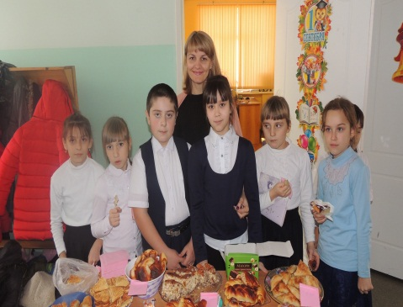
В МБОУ Зимовниоквской СОШ №10 разработаны и реализуются индивидуально-ориентированные дополнительные образовательные программы социально-педагогического направления. Данные программы предназначены для детей с ОВЗ в возрасте 6 – 15 лет.
Работа по педагогической реабилитации детей разворачивается по следующим направлениям:
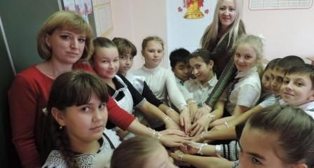
1. Педагогическая коррекция, которая строится на индивидуальных занятиях с детьми при помощи бесед и наблюдений типичного поведения ребенка. При этом наибольшее внимание уделяется развитию интеллектуальной сферы (развитие речи, способности к общению, зрительному синтезу, логическим операциям, оцениваются возможности и динамика памяти и внимания, эмоционально-волевой сферы (способности к произвольному действию, особенности выражения своих чувств и способность понимать выразительные движения собеседника, и актуальное эмоциональное состояние ребенка), развитию мелкой и общей моторики (что является характерной чертой для заболевания ДЦП, общему развитию личности ребенка (наблюдение, беседа). Индивидуальные занятия строятся таким образом, чтобы ребенок мог почувствовать свое продвижение, т.е., при этом, учитывается зона его ближайшего развития.
2. Работа с родителями. В рамках этого направления проводится консультирование родителей тех детей, которые занимаются по данным программам, составляются рекомендации для занятий в домашних условиях. Важной задачей является «обратная связь» с семьями детей с ОВЗ.
3. Включение детей с ОВЗ в разнообразные виды досуговой деятельности, которая организуется на базе Центра детского творчества: спортивные, познавательные, развлекательные программы, праздники, выставки декоративно-прикладного творчества.
За последние 3 года, по результатам мониторинга, прослеживается повышение к познавательной, двигательной и творческой активности детей.
Обучающиеся МБОУ Зимовниковской СОШ №10 стали активными участниками различных мероприятий, акций, конкурсов, таких как: «Зажги синим», «В гости к друзьям», «Уроки доброты», «Благотворительная ярмарка»

